# 打印单设计

目前所需要的打印单包括：厨房打印，收银打印。

# 厨房打印

厨房打印主要是作用是告诉厨师当前需要做的菜品信息。

## 打印信息

桌号

菜名

数量

备注

下单人员

下单时间

## 页面设计

Version1:

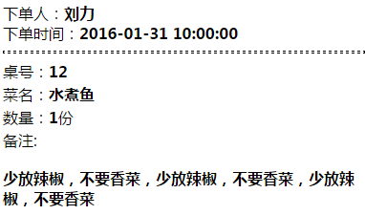

Version2:

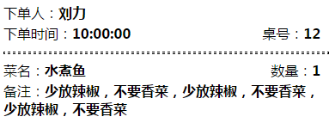

# 收银打印

收银打印打印消费明细清单，是直接出示给客户的。

## 打印信息

桌号

收银员

菜品 名称 价格 折扣 实际价格

总计金额

折扣

应付

实付

找零

消费日期

餐厅信息 地址 电话

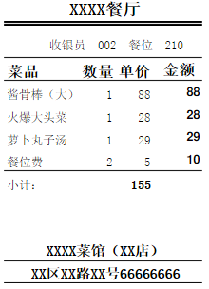

## 页面设计

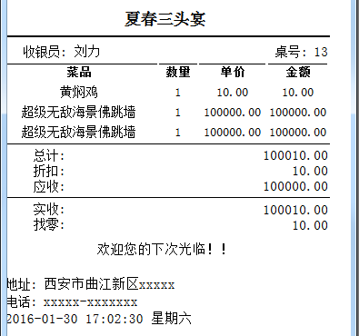

几点改进：

1. 首先考虑到单价最贵也很少有超过千元的，而且分的单位基本可以忽略，所以可以根据这个重新设置菜单栏各个栏位的比例。
2. 字体最好都用宋体。

改进后：

